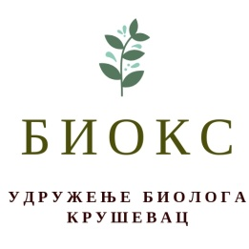

Стручно удружење биолога Крушевац

Одлука
На састанку чланова Стручног удружења биолога Крушевац, одржаног 25.01.2020.године у просторијама Центра за стручно усавршавање Крушевац у 13:00 часова , донета је одлука већином чланова Удружења биолога да уколико Правилник такмичења ученика основних школа из биологије остане исти као претходне године, крушевачке основне школе не учествују у предстојећим такмичењима у организацији Српско биолошког друштва.
Образложње:
Руководећи се незадовољством ученика и родитеља са прошлогодишњег такмичења, које је утицало на мотивацију ученика, Стручно удружење биолога Крушевац је донело овакву одлуку. Уколико остане на снази Правилник са пропозицијама такмичења за биологију за основне школе школске 2018/19. године при чему је највећи проблем :
- Прелазак на следећи ниво такмичења и рангирање ученика при чему је Удружење биолога Крушевац за враћање старе бодовне листе;
- Критеријуми за издавање диплома ученика;
Не слажемо се критеријумима за издавање диплома ученика јер свака диплома, похвалница, захвалница ученику значи као подстрек за даљи рад ученика. Вратити стари начин издавања диплома где је школа домаћин општинског и окружног такмичења у обавези иѕдавања и штампања истих.
- Неучествовање ученика петог и шестог разреда
Разумљиво је да пети и шести разред имају другачији начин такмичења због промене Плана и програма, с тога је требало већ да се дефинише начин такмичења ученика по новом Плану и програму. Скрећемо пажњу да је следеће године седми разред по новом Плану и програму наставе биологије тако да остаје само осми разред по старом програму а не даје се могућност ученика петог, шестог и седмог разреда да учествују што очигледно смањује мотивисаност ученика за рад и смањује популаризација биологије као науке.

У Крушевцу, Председник Стручног удружења биолога:
25.01.2020.године Оливера Коларић

